**5.2 Goederen ontvangen en controleren**

Een winkel heeft producten in voorraad. Dat moet niet te veel of te weinig zijn. Bij te weinig kan er niet direct aan de klant worden geleverd. Bij te veel, blijven de spullen veel te lang de winkel en het magazijn staan voor ze verkocht worden. Ze nemen ruimte in kunnen bederven of raken uit de mode en kunnen niet meer verkocht worden.

De grootste voorraad staat in de winkel. De voorraad in het magazijn is reserve: voor als er onverwacht meer vraag naar een product is, of om vertraging in de levering op te vangen.

Sommige producten zijn zo duur, of zo groot dat deze niet op voorraad in het magazijn staan. Deze moeten speciaal voor de klant besteld worden. De tijd tussen bestellen en afleveren noem je de levertijd.

Een leverancier brengt de goederen bij het magazijn. De goederen moet uit de vrachtwagen gehaald worden om ze te controleren op aantal en op kwaliteit. Daarna worden ze opgeslagen.

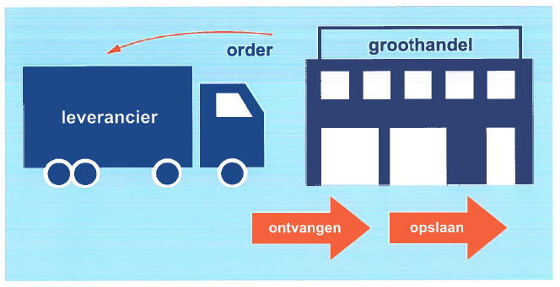

Bij de eerste controle gebruik je de vrachtbrief die de chauffeur bij zich heeft. Deze controle heet de kwantitatieve controle,omdat je voornamelijk de hoeveelheid van de levering controleert.

De vrachtbrief bevat alle gegevens die te maken hebben met het vervoer van de artikelen. Op een vrachtbrief staan onder andere

* Datum waarop de goederen zijn verzonden
* Het aantal goederen (leveringseenheid) met een globale omschrijving van het product (bijvoorbeeld groenten, graszaden)
* De verzender
* De ontvanger
* De naam van het vervoersbedrijf

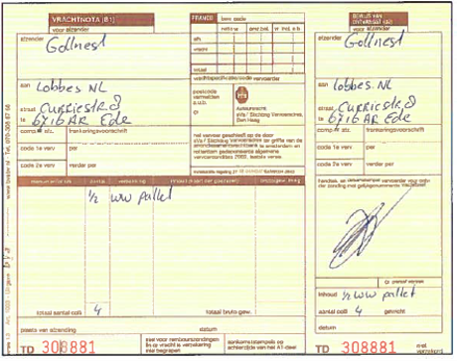 *vrachtbrief*

De leveringseenheid kan een pallet, krat, doos of kist zijn. Deze verpakking kan één of meer artikelen bevatten, maar wordt als één geheel behandeld.

De levering kun je niet zomaar in het magazijn zetten, dan staat alles door elkaar. Daarom ga je de goederen eerst sorteren. Dit betekent dat je ze op soort of artikelgroep bij elkaar zet. Dus de bloembollen bij de bloembollen en de aardappelen bij de aardappelen.

Om te kunnen sorteren moet je de dozen eerst uit de omverpakking halen. Meestal worden de dozen op een pallet bij elkaar gehouden met plastic folie. Er zijn verschillende soorten verpakkingen die om een artikel kunnen zitten.

Als je alles gesorteerd hebt, is het tijd voor de tweede controle. Hierbij kijk je naar de staat en de inhoud van het artikel. Het gaat hierbij dus om de kwaliteit van de goederen: Goederen moeten in een onbeschadigde verpakking aankomen. Vervolgens controleer je de inhoud van de verpakking: Is het juiste artikel geleverd, klopt de hoeveelheid, is het artikel onbeschadigd?

Bij deze controle gebruik je meestal de pakbon. De pakbon zit, net als de vrachtbrief, bij de levering. Op een pakbon staat onder andere:

* Datum waarop de artikelen zijn verpakt
* Naam en adresgegevens van de klant.
* Aantal artikelen dat wordt geleverd
* Gewicht per artikel en totaal gewicht
* Artikelnummers en omschrijvingen van de artikelen

Als je iets ontdekt dat niet klopt, meld je dat aan je leidinggevende. Hij zorgt dat dit wordt geregistreerd. Ook brengt hij de leverancier op de hoogte.

**Vragen 5.2**

1. Welk product zou een tuincentrum het meest in voorraad hebben?   
     
   heggenschaar kattenvoer kattenbak tuinbank
2. Waarom is het belangrijk niet teveel voorraad te hebben?  
     
   ……………………………………………………………………………….
3. Welke gegevens van de vrachtbrief gebruik je bij levering van de bestelling?   
     
   ……………………………………………………………………………….
4. Een chauffeur heeft 10 geladen plantenkarren in zijn wagen voor levering aan een tuincentrum. Op elke kar staan 4 trays met 8 planten. Hoeveel vrachtbrieven heeft hij bij zich?  
     
   1 10 32 40
5. Welke bon gebruik je voor de controle van de hoeveelheid en kwaliteit van het artikel?  
     
   ……………………………………………………………………………….